HjälpensKedja2025 – praktisk övning

VERKSAMHET I ETT EVAKUERINGSCENTER

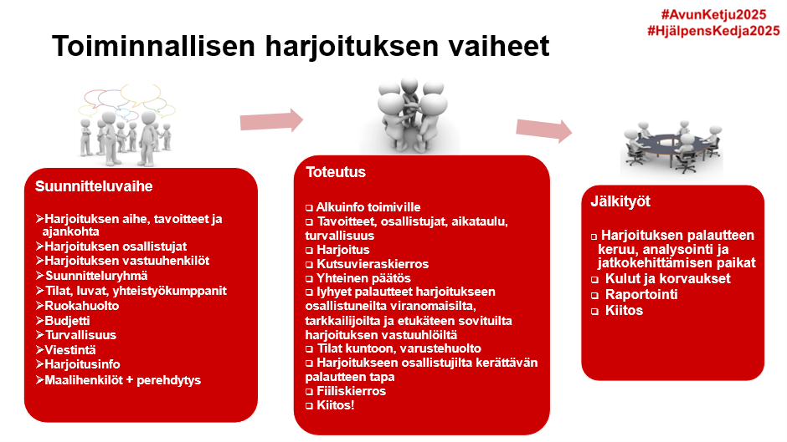

Ö V N I N G S P L A N

TIDPUNKT FÖR ÖVNINGEN:

TEMA FÖR ÖVNINGEN: Verksamhet i ett evakueringscenter

MODELL/METOD FÖR ATT GENOMFÖRA ÖVNINGEN: Kontrollpunktsutbildning + Praktisk övning

ÖVNINGENS MÅL:

Efter övningen kommer deltagarna att

- känna till evakueringssituationers ledningsansvar (Lägescentral, fi. Tike) och kärnfunktioner
- känna till och ha övat på de olika roller som frivilliga kan ha i ett evakueringscenter
- kunna identifiera grundläggande behov hos den hjälpbehövande
- förstå hur evakueringscentrets funktioner leds
- kunna tillämpa lärdomarna från utbildningsdagens kontrollpunkter/teorilektioner under den praktiska övningen
- kunna arbeta i arbetspar
- ha utvecklat sin förmåga att agera i hjälpsituationer inom första omsorgen.

LEDARE FÖR ÖVNINGEN:

PLATS FÖR ÖVNINGEN:
DELTAGARE I ÖVNINGEN:

SÄKERHET: Alla deltagare ansvarar för sin del för säkerheten under övningen.
SÄKERHETSKOD:
AKUT FARA

PLANERING AV ÖVNINGEN
Saker att komma överens om före övningen. Vänligen skriv namnet på den ansvariga personen i slutet av frågan. Uppgifterna delas av flera personer, vilket gör det trevligare att planera och är mer engagerande.
- Vem kommer att delta i övningen (enskilda avdelningsaktörer, i samarbete med grannavdelningar, regional övning)?
- Vem ska leda planeringen av övningen och sammankalla andra ansvariga frivilligarbetare till övningen?
- Var övar vi, plats?
- Vem kommer att sköta om och komma överens om platsen?
- När genomförs övningen?
- Vem gör en händelseanmälan till OMA Röda Korset?
- När är sista anmälningsdagen?
- Vem sammankallar samarbetsmyndigheterna till övningen?
- Vem har kontakt med distriktskontoret?
- Vem har till exempel kontakt med de lokala aktörerna iinom Vapepa-nätverkets medlemsorganisationer?
- Vem sätter ihop provianteringsteamet och ser till att det finns allt som behövs för kaffe och mat?
- Vem samlar målpersonerna till övningen (förinformation via Teams), ansvarar för introduktionen under övningsdagen och leder en fiilisrunda för dem i slutet av aktiviteten?
- Vem skapar korten för målpersonerna – beskrivning av målpersonens roll
- Vem ansvarar för att skaffa/returnera material som används i kontrollpunktsutbildningen och övningen?
- Vem ansvarar för aktörernas säkerhet? Första hjälpen-jour? Tillgänglighet? Psykologisk trygghet?
- Behöver deltagarna någon utrustning för övningsdagen?
- Frivilligvästar för nya/spontana aktörer, vem ska tillhandahålla, har avdelningen västar?
- Vem ansvarar för informationen/kommunikationen före, under och efter övningen? Kommer media att bjudas in?

Stöd för att planera övningen:

SCHEMA FÖR ÖVNINGEN (Exempel på schemat för övningsdagen)

KLOCKSLAG AKTIVITET/ANSVARIG PERSON

8.00 Provianteringsteamet till övningsplatsen -> kokande av morgonkaffe (ange den ansvariga personen här)
9.00 Anmälningen öppnas + morgonkaffe (…)
9.30 Öppning av övningsdagen, mål, schema och övningsinformation (…)
Funktioner + ledning av evakueringscentret – en gemensam presentation
10.30 Kontrollpunktsutbildningen startar (25 min/punkt + byte 5 min)
Utbildningspunkter:
- Bedömning av hjälpbehovet i det inledande skedet
- Registrering/uppteckning av evakuerade
- Bemötande av den hjälpbehövande och bedömning av hjälpbehovet
Bjud in social- och krisjoursarbetare i ditt område att delta i övningen och i kontrollpunktsutbildningen.
12.00 Introduktion till eftermiddagens övning (…)
12.10 Lunch (Provianteringsteamet), målpersonerna äter först
13.00 Evakueringsövning, ett inledande informationstillfälle för aktörerna och öppnande av evakueringscentret (…) / Målpersonernas introduktion (…)
13.30 De första evakuerade målpersoner anländer till evakueringscentret och övningsaktiviteterna inleds
14.45 Evakueringsövningen avslutas
15.00 Feedback-diskussion om övningen och kaffe
15.40 Fiilisrundor för målpersonerna och aktörerna (…)
15.55 Underhåll av utrustning, lokalerna återställs osv. (alla tillsammans)
16.30 Tack och trygg hemfärd

BAKGRUND TILL ÖVNINGEN:
Anpassa detta avsnitt så att det passar er ort.

Det har legat en exceptionell lågtrycksfront över Finland. Fronten har stått stilla de senaste veckorna och orsakat vindar nära jordytan som är typiska för vintersäsongen, lågtrycksstormar. På grund av den globala uppvärmningen samt av tjälen som saknas i marken har lågtrycksstormarna orsakat stora stormfällningar i breda skogsområden på olika håll i Finland.
Räddningsmyndigheterna och elbolagen har arbetat i den belastande situationen under de senaste två veckorna med att vidare utreda stormskadorna. I landskapen har det förekommit omfattande elavbrott efter stormskadorna, och över 250 000 hushåll har varit utan ström. En del av luftledningarna är helt förstörda och därför saknar en del hushåll fortfarande elektricitet.
Social- och hälsovårdssektorns myndigheter och hemvårdspersonalen har tillsammans med Röda Korsets och den Frivilliga räddningstjänstens Vapepa-nätverkets frivilliga kartlagt hur de äldre invånarna i glesbygden klarar sig. Myndigheterna förbereder sig på att evakuera invånarna på grund av stigande vattennivåer längs havskusterna och flodstränderna.
Detta samarbete fortsätter och myndigheterna har redan öppnat eller bereder sig på att grunda kommunala centraler för störningssituationer och evakueringscentraler för invånarna.
Det har skett en förändring i väderleken i form av en kall luftfront som för med sig en sträng köld som Meteorologiska institutet förutspår blir kvar i Finlands luftrum i flera veckor. I början av den stränga köldperioden har myndigheterna fokuserat på att återställa eldistributionen efter stormen i november och förbereder sig nu på att periodisera eldistributionen med cirkulerande elavbrott för att trygga elnätets funktion i Finland.

UTGÅNGSLÄGE FÖR ÖVNINGEN:
Landbygdsområde:
Några av er (medlemmar i er avdelnings första hjälpen- och beredskapsgrupper/styrelsemedlemmar/Vapepa-frivilliga) har under den senaste veckan stöttat social- och krisjouren (sokri) och hemtjänstpersonalen i Hålviks välfärdsområde för att bedöma hur ensamboende personer över 70 år klarar sig, genom att besöka deras hem, bedöma deras hjälpbehov och humör under det långvariga strömavbrottet.
Strömavbrottet på grund av stormskador är långvarigt och nu har myndigheterna fattat beslut om att evakuera invånarna i det sydöstra hörnet av Kaitalahtis kommun till ett av kommunens lågstadier. Lågstadiet fungerar också som en gemensam central för störningssituationer för kommunen och välfärdsområdet, där man kan få information, mat och dryck, man kan tvätta sig och ladda sin telefon.
I enlighet med ett samarbetsavtal med social- och krisjourens arbetare har man kommit överens om att frivilliga åker till evakueringscentret för att stödja myndigheterna. Evakueringscentret är förberett för att inkvartera en del av de boende tills det är klart vart de kommer att hänvisas tills strömmen återställs.
Ert jobb är att tillsammans med sokris personal ta emot människor som anländer till evakueringscentret, bemöta dem, registrera och kartlägga vilken typ av hjälp de behöver. Er uppgift är att vidarebefordra denna information till sokris arbetare. De första invånarna anländer till evakueringscentret kl. 13.15 idag. På evakueringscentret anmäler sig frivilliga till uppgiften, varefter frivilligledaren berättar vad var och en ska göra.

UTGÅNGSLÄGET FÖR ÖVNINGEN
Tätort / stad:
Strömavbrott orsakade av lågtrycksstormar har skapat utmaningar för vattenförsörjningen och avloppet i höghusen i ert område. Strömmen är borta för andra dagen i Kaitalahtis stadsdel. Några av de boende i höghusen har åkt för att bo hos vänner tills strömmen kommer tillbaka.
Det är mörkt från kl. 16 till kl. 8 och lägenheterna har svalnat till cirka +15 grader. Det är avbrott i vattenförsörjningen, det går inte att laga mat, maten i kylskåpet har blivit varm. Man kan inte tvätta sig och man kan inte spola i toaletten. Soptunnorna för blandat avfall börjar fyllas med mänskligt avfall.
En del av invånarna har klarat sig i sina hem enligt 72 anvisningarna för timmars egen beredskap. De boende är av olika nationaliteter och myndigheterna är mycket oroliga för deras välbefinnande.
Personalen på social- och krisjouren har varit i kontakt med distriktskontoret via sms, eftersom internetuppkopplingen är intermittent och de inte har kunnat kontakta Vapepas jourhavande beredskapsarbetare. Myndigheterna uppmanar frivilliga att hjälpa till med evakueringsuppdraget.
Arbetsuppgifterna fördelas på evakueringsplatsen, för att se till att alla invånare förstår vad som har hänt och att hänvisa dem till evakueringscentret, där de frivilliga har till uppgift att hjälpa myndigheterna att bedöma invånarnas hjälpbehov, hjälpa med proviantering, eventuellt med att dela ut biståndsförnödenheter (inklusive hygienprodukter och kläder) och med att stödja deras psykiska välbefinnande.

MÅLPERSONSBESKRIVNINGAR (version 1, Glesbygd):
Målpersonsbeskrivningarna finns som bilaga eller kan hittas via denna länk.

MÅLPERSONSBESKRIVNINGAR (version 2., Tätort/stad):
Målpersonsbeskrivningarna finns som bilaga eller kan hittas via denna länk.

SCHEMA ÖVER ORGANISATIONEN/LEDNINGEN:
Här finns en modell för hur ett evakueringscentrum kan organiseras. Verksamheten i evakueringscentret leds av en social- och krisjoursarbetare, under vars ledning och tillsyn den frivilligledare som ansvarar för de frivilligas verksamhet kommer att arbeta.
I modellen delas aktiviteterna in i mottagnings-, kärn- och stödaktiviteter. De frivilliga kommer att fördelas till dem enligt personalresurser.
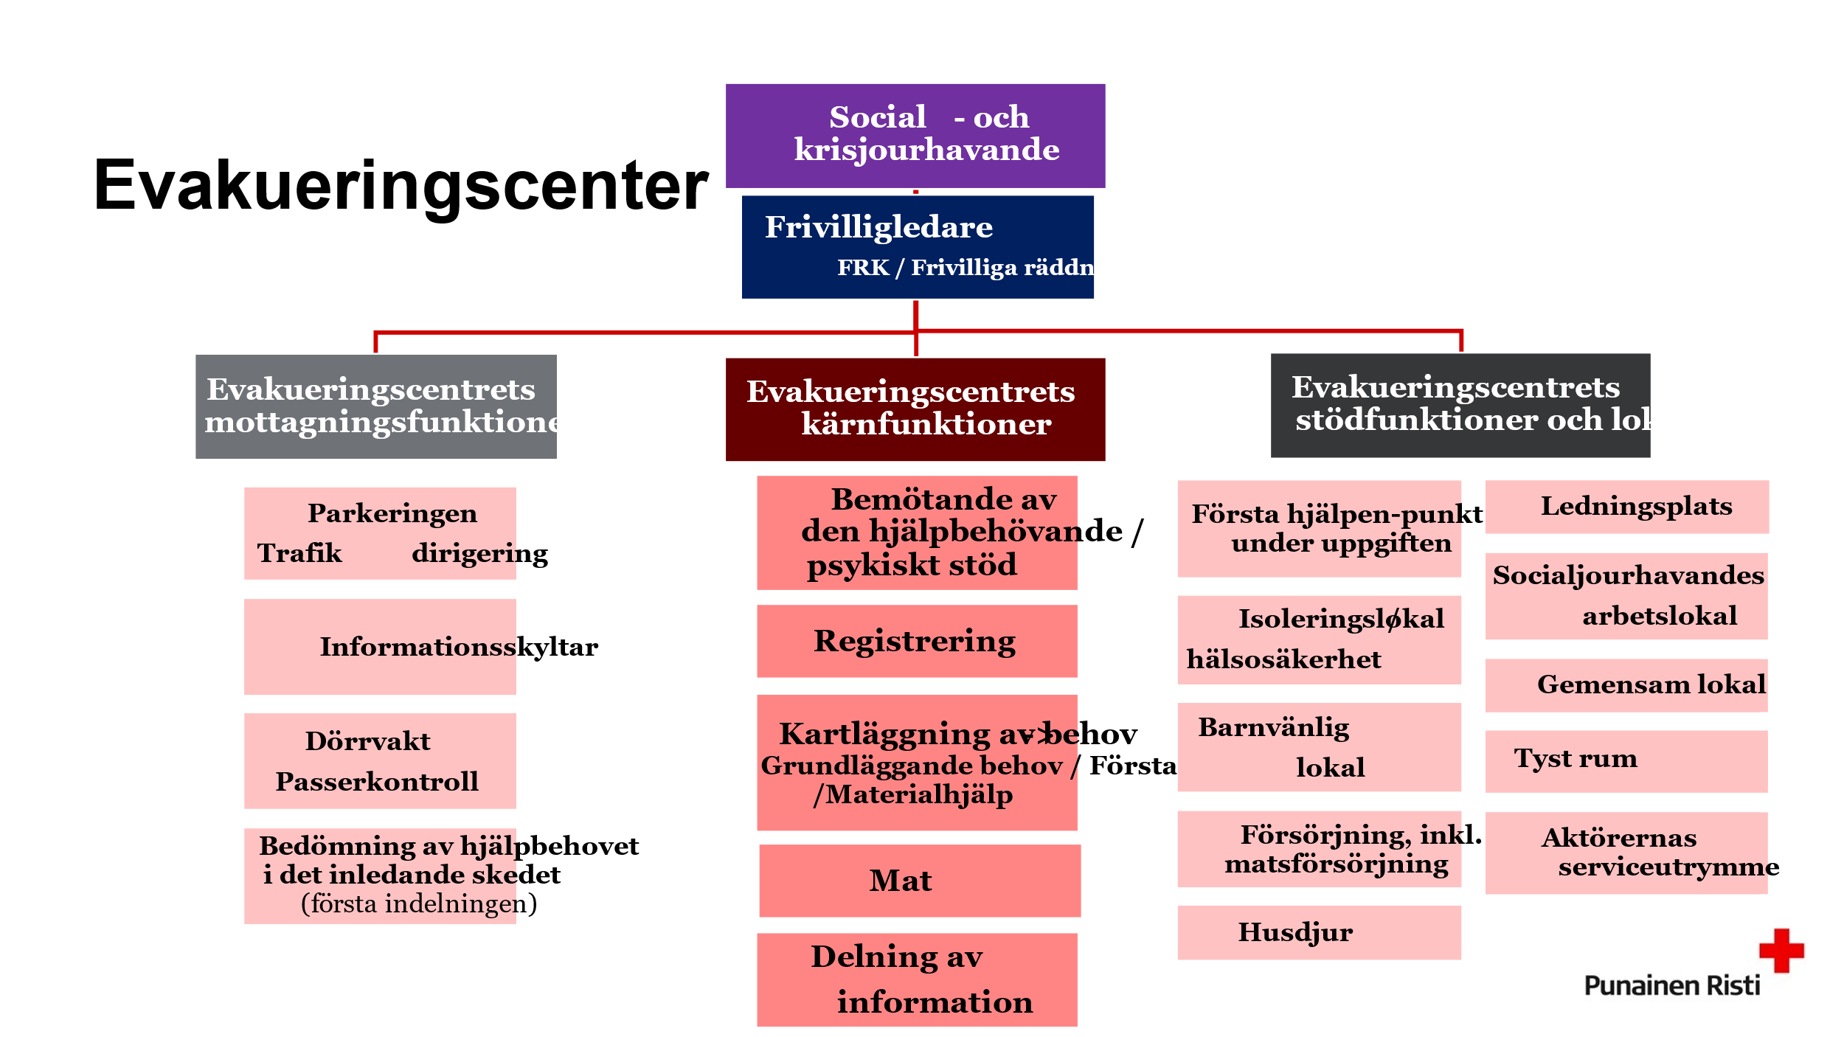

MEDDELANDESCHEMA:
Här kan ni skriva meddelandeschemat för er övning.
När vi arbetar i evakueringscentret är det viktigt att vi har öronsnäckor i kommunikationsutrustningen. Det gör att meddelanden kan överföras på ett datasäkrare sätt.

KOM IHÅG ATT KONTROLLERA NEDANSTÅENDE! Tillägg behövliga saker.

ÄRENDE/MATERIAL | BESTÄLLT | BEKRÄFTAT | LEVERERAT | ANSVARIG PERSON
Övningsplats
Myndigheterna
Målpersoner
Matförsörjning
Behövliga kommunikationsverktyg

